|  |  |
| --- | --- |
| **logo3** | CÔNG TY CỔ PHẦN GIẢI PHÁP GIÁO DỤC – Y TẾ NAM VIỆT |
| Trụ sở chính : Toà nhà 1/165 phố Giáp Bát, phường Giáp Bát, quận Hoàng Mai, TP Hà Nội  VPGD : Số 262 - Nguyễn Hủy Tưởng - Thanh Xuân - Hà Nội.  Tel: 02.432.065.065  E-mail : [sales@namvietjsc.edu.vn](mailto:sales@namvietjsc.edu.vn)*<http://www.namvietjsc.edu.vn> |
|  | Khẳng định chất lượng và dịch vụ hỗ trợ khách hàng |

**HƯỚNG DẪN SỬ DỤNG PHÂN HỆ CỔNG THÔNG TIN SINH VIÊN**



# CHI TIẾT CÁC CHỨC NĂNG TRONG PHÂN HỆ

## HỌC SINH – SINH VIÊN

* Đăng nhập

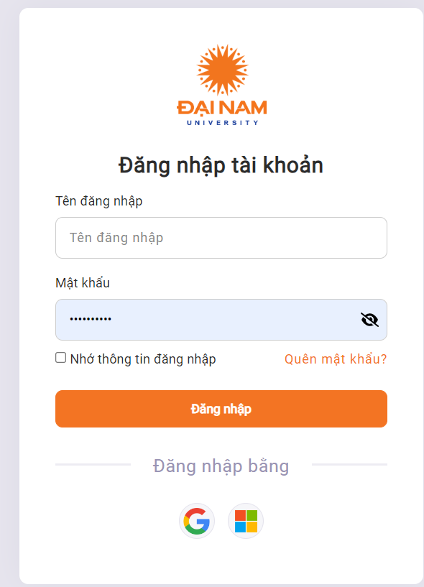

* Trang chủ

Sinh viên có thể xem được các thông báo của quản trị viên

* **Chương trình đào tạo**

Sinh viên có thể xem chương trình đào tạo của toàn trường hoặc theo chuyên ngành mà sinh viên theo học

* Di chuột vào “Chương trình đào tạo”
* Chọn “Toàn trường” hoặc “Chuyên ngành chính”

* **Đăng ký học phần tín chỉ**

Mục đích : Giúp sinh viên đăng ký các học phần theo kế hoạch mà phòng đào tạo đã mở

Thao tác đăng ký:

**B1**: Di chuột vào “Đăng ký học”

**B2**: Chọn “Chuyên ngành chính ”

B3: Dựa vào danh sách học phần theo chương trình đào tạo 🡺 Chọn tên học phần 🡺 Chọn lớp tín chỉ (Click “Chọn”)

**Ghi chú** :

* *Trong thời gian cho phép đăng ký, sinh viên có thể hủy học phần đã đăng ký để chuyển sang lớp khác.*
* *Hết thời hạn đăng ký, sinh viên không có quyền hủy học phần. Nếu muốn hủy phải nộp đơn lên phòng đào tạo(trong thời hạn cho phép).*
* **Thông tin cá nhân**

Mục đích : sinh viên có thể xem được kết quả học tập, lịch học, lịch thi của sinh viên đó

Thao tác đăng ký:

B1: Di chuột vào “Thông tin sinh viên”

B2: Chọn vào danh mục mà sinh viên muốn xem

* **Đánh giá môn học**

B1: Di chuột vào “Đánh giá”

B2: Chọn danh mục muốn đánh giá

B3: Chọn môn học

B4: Đánh giá theo các tiêu chí theo từng mức độ mà sinh viên cảm thấy đúng

B5: Lưu lại

* **Tài chính sinh viên**

B1: Di chuột vào “Tài chính”

B2: Chọn “Thông tin tài chính” (*để xem thông tin học phí sinh viên*)

